2024年天津市东丽中学七年级招生简章
天津市东丽中学始建于1994年，是一所公办初中学校。建校30年来，学校拥有现代化教学设施，底蕴深厚的校园文化，良好的校风学风，优质的教学质量，多次被评为东丽区教学质量优质校。
一、招生条件
依据《2024年天津市东丽区初中招生入学工作实施方案》（津丽教〔2024〕13号）文件精神，学校以学生户籍所在地及居住地为依据实行划片招生。
二、招生学区片
京山铁路以南，外环东路以西，海河东路以北，昆仑路以东的范围为招生学区片。
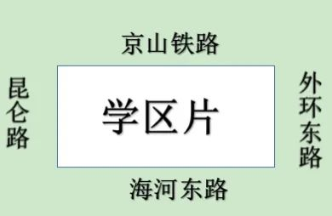
三、招生计划 450人，10个教学班
四、招生咨询时间
6月26、27、28日上午8:30-11：00
下午13：30-16：00 咨询电话：022-24955129
五、招生时间及方法
（一）2024年6月29、30日8：00--11：30、13：00--16：00，学区内本地户籍、房屋坐落在学区片内的本区小学毕业生，由一名家长带领，到东丽中学报名。
报名须出具以下材料（原件、复印件）：
- 父母（或其他法定监护人）户口簿（复印首页、户主页、学生本人页）
- 住房证明材料，即在学区内的房产证明（房产证）或购房合同（契税已结）
学区片内一套房产在一年之内只作为一个家庭的适龄少年入学的依据。原则上要求入学对象父母房产产权为独立产权，与第一产权人无直系亲属关系且产权占比低于50%的权利人不能以该房产办理其适龄少年招生片区内学校入学报名登记手续。
- 外省市小学毕业生还须提供学籍证明和小学毕业生档案。
（二）2024年6月30日13：00--16：00，学区内小学毕业的居住证持有人随迁子女咨询、验证、登记信息。
报名须出具以下材料（原件、复印件）：
1.父母（或其他法定监护人）住房证明或房屋租赁证明（必须是房管部门出具的证明）。
2.居住证（本学区内，与住房证明地址一致）。
3.务工证明（劳动合同或营业执照、社保证明）
4.父母（或其他法定监护人）户口簿（复印首页、户主页、学生本人页）
随迁子女先进行入学咨询、查验入学材料。“四证”齐全者，结合学校学位情况解决学生就读需求。（注意:以下条件优先入学①居住证持有人在东丽中学片内有房者优先；②居住证持有人随迁子女在本学区就读实验小学、津门小学、丽景小学、振华里小学的优先；③居住证持有人的社保时间长者优先）
（三）2024年8月26日公布录取名册、发录取通知书、收小学毕业生档案。
六、招生地点：东丽中学明德楼一楼教室
七、备注：
1.学校将联合东丽区公安部门、不动产登记局对户籍、房产证核验真伪。持伪证者不予录取，并追究相关人员法律责任。
2.七年级新生在东丽中学立德校区上课，地址：詹庄子路6号。
3.根据市教委相关资助政策，对家庭经济困难的学生可持相关证明材料向学校提出资助申请。（资助范围：义务教育阶段建档立卡学生、非建档立卡的家庭经济困难残疾学生、农村低保家庭学生、农村特困救助供养学生四类家庭经济困难的学生和其它情况家庭经济困难的学生。资助标准：对符合条件的义务阶段学生，按照中学每生每学期312.5元的标准予以资助。）
4.请家长关注天津东丽中学公众号，及时阅读学校相关通知。
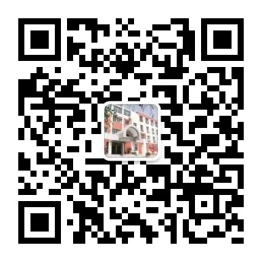

天津市东丽中学

2024年6月21日

